Задание. В прикладной области «Автостоянка» выполнить следующие задания:
- заполнить данными таблицы БД;
- проверить выполнение всех определённых ограничений целостности;
- добавить таблицу со столбцом, содержащим массив значений;
- добавить таблицу со столбцом, содержащим значения в формате JSON.
Решение.
База данных была заполнена значениями при помощи функции INSERT языка SQL. Пример кода для вставки значений в таблицу tariffs:

insert into tariffs (tariff_id, tariff_price) values
(1, 400),
(2, 600),
(3, 800);

Таблицы, получившиеся в результате заполнения базы данных, представлены на Рисунках 1-7.

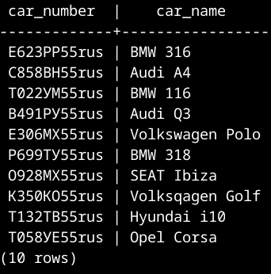Рисунок 1 - Таблица cars
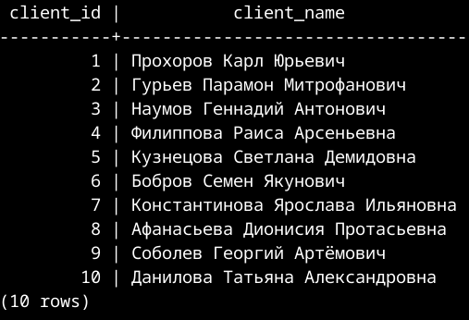
Рисунок 2 - Таблица clients

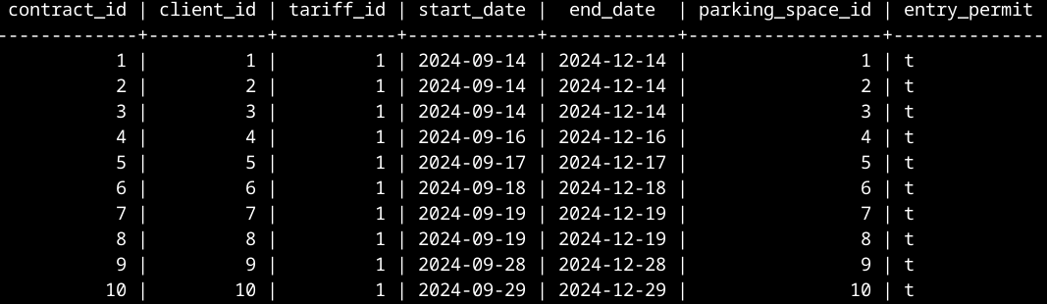
Рисунок 3 - Таблица contracts

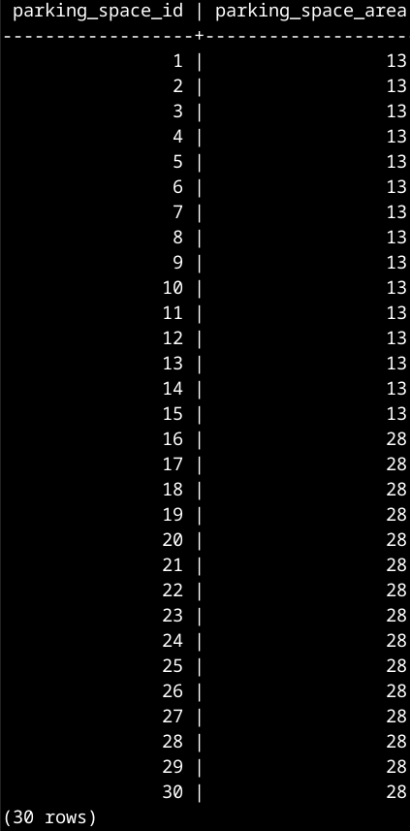Рисунок 4 - Таблица parking_spaces
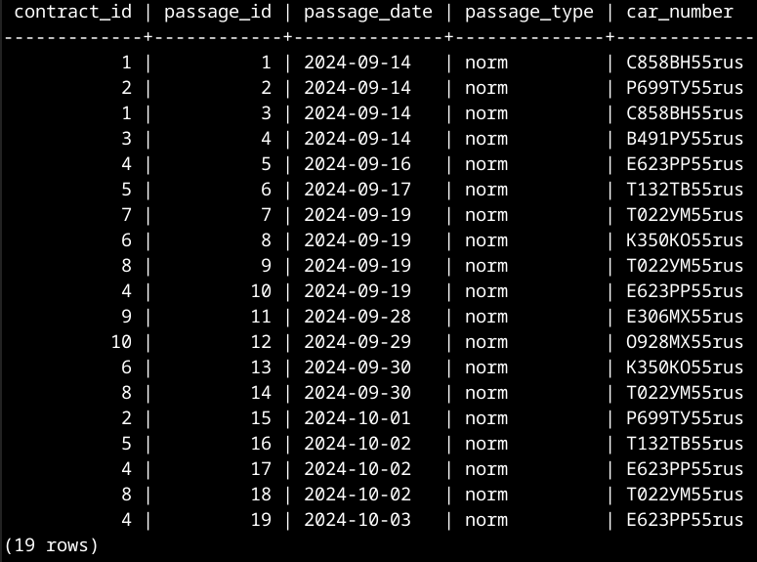Рисунок 5 - Таблица passages
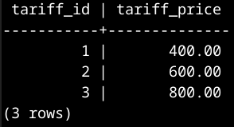Рисунок 6 - Таблица tariffs

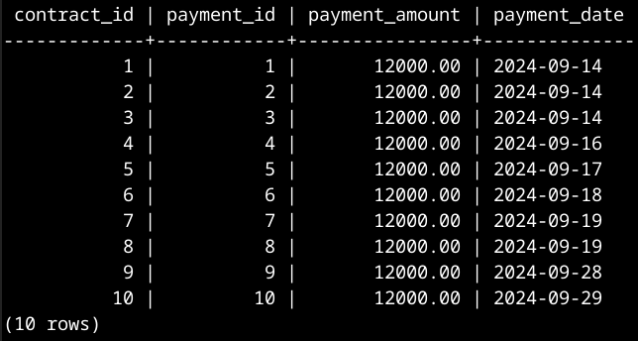Рисунок 7 - Таблица payments
Были проверены все ограничения целостности данных, тесты которых представлены на Рисунках 7-10.

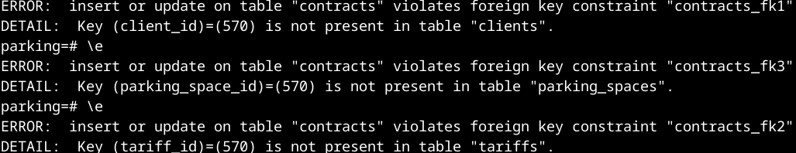Рисунок 8 - Проверка ограничения целостности данных таблицы contracts
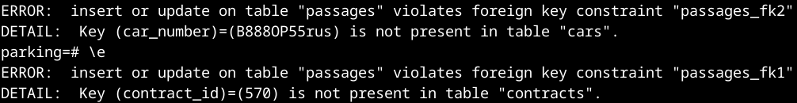Рисунок 9 - Проверка ограничений целостности данных таблицы passages
Рисунок 10 - Проверка ограничений целостности данных таблицы payments
Была добавлена таблица clients_cars:

create table client_cars (
client_id smallint not null,
car_numbers varchar(15)[],
constraint clinet_cars_PK primary key (client_id)
);

На Рисунке 11 представлено добавление строки в таблицу и результат добавления.

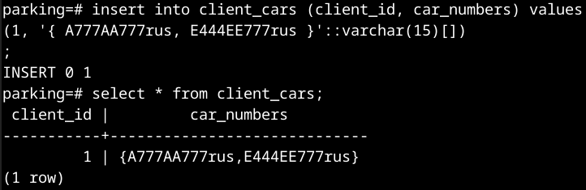Рисунок 11 - Вставка строки в таблицу clients_cars

Была добавлена таблица client_ship:

create table client_ship (
client_id smallint not null,
ship jsonb,
constraint cliient_ship_PK primary key (client_id)
);

alter table client_ship
add constraint client_ship_FK foreign key (client_id)
references clients (client_id)
on delete cascade
on update cascade;

В ней находится информация о доверенных знакомых клиента. Добавление новой строки в таблицу представлено на Рисунке 12.

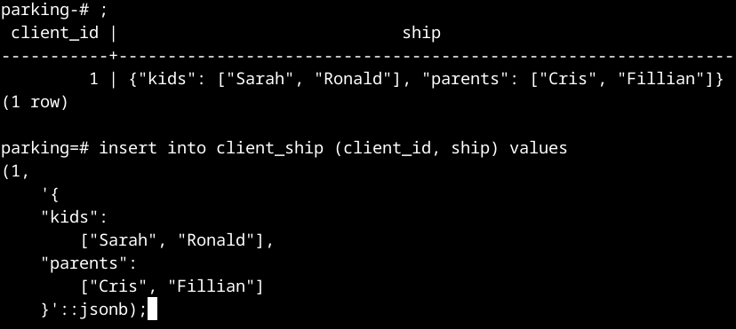Рисунок 12 - Вставка строки в таблицу client_ship

